WOOL ALPACA GENSER MED DOBBELT GARN
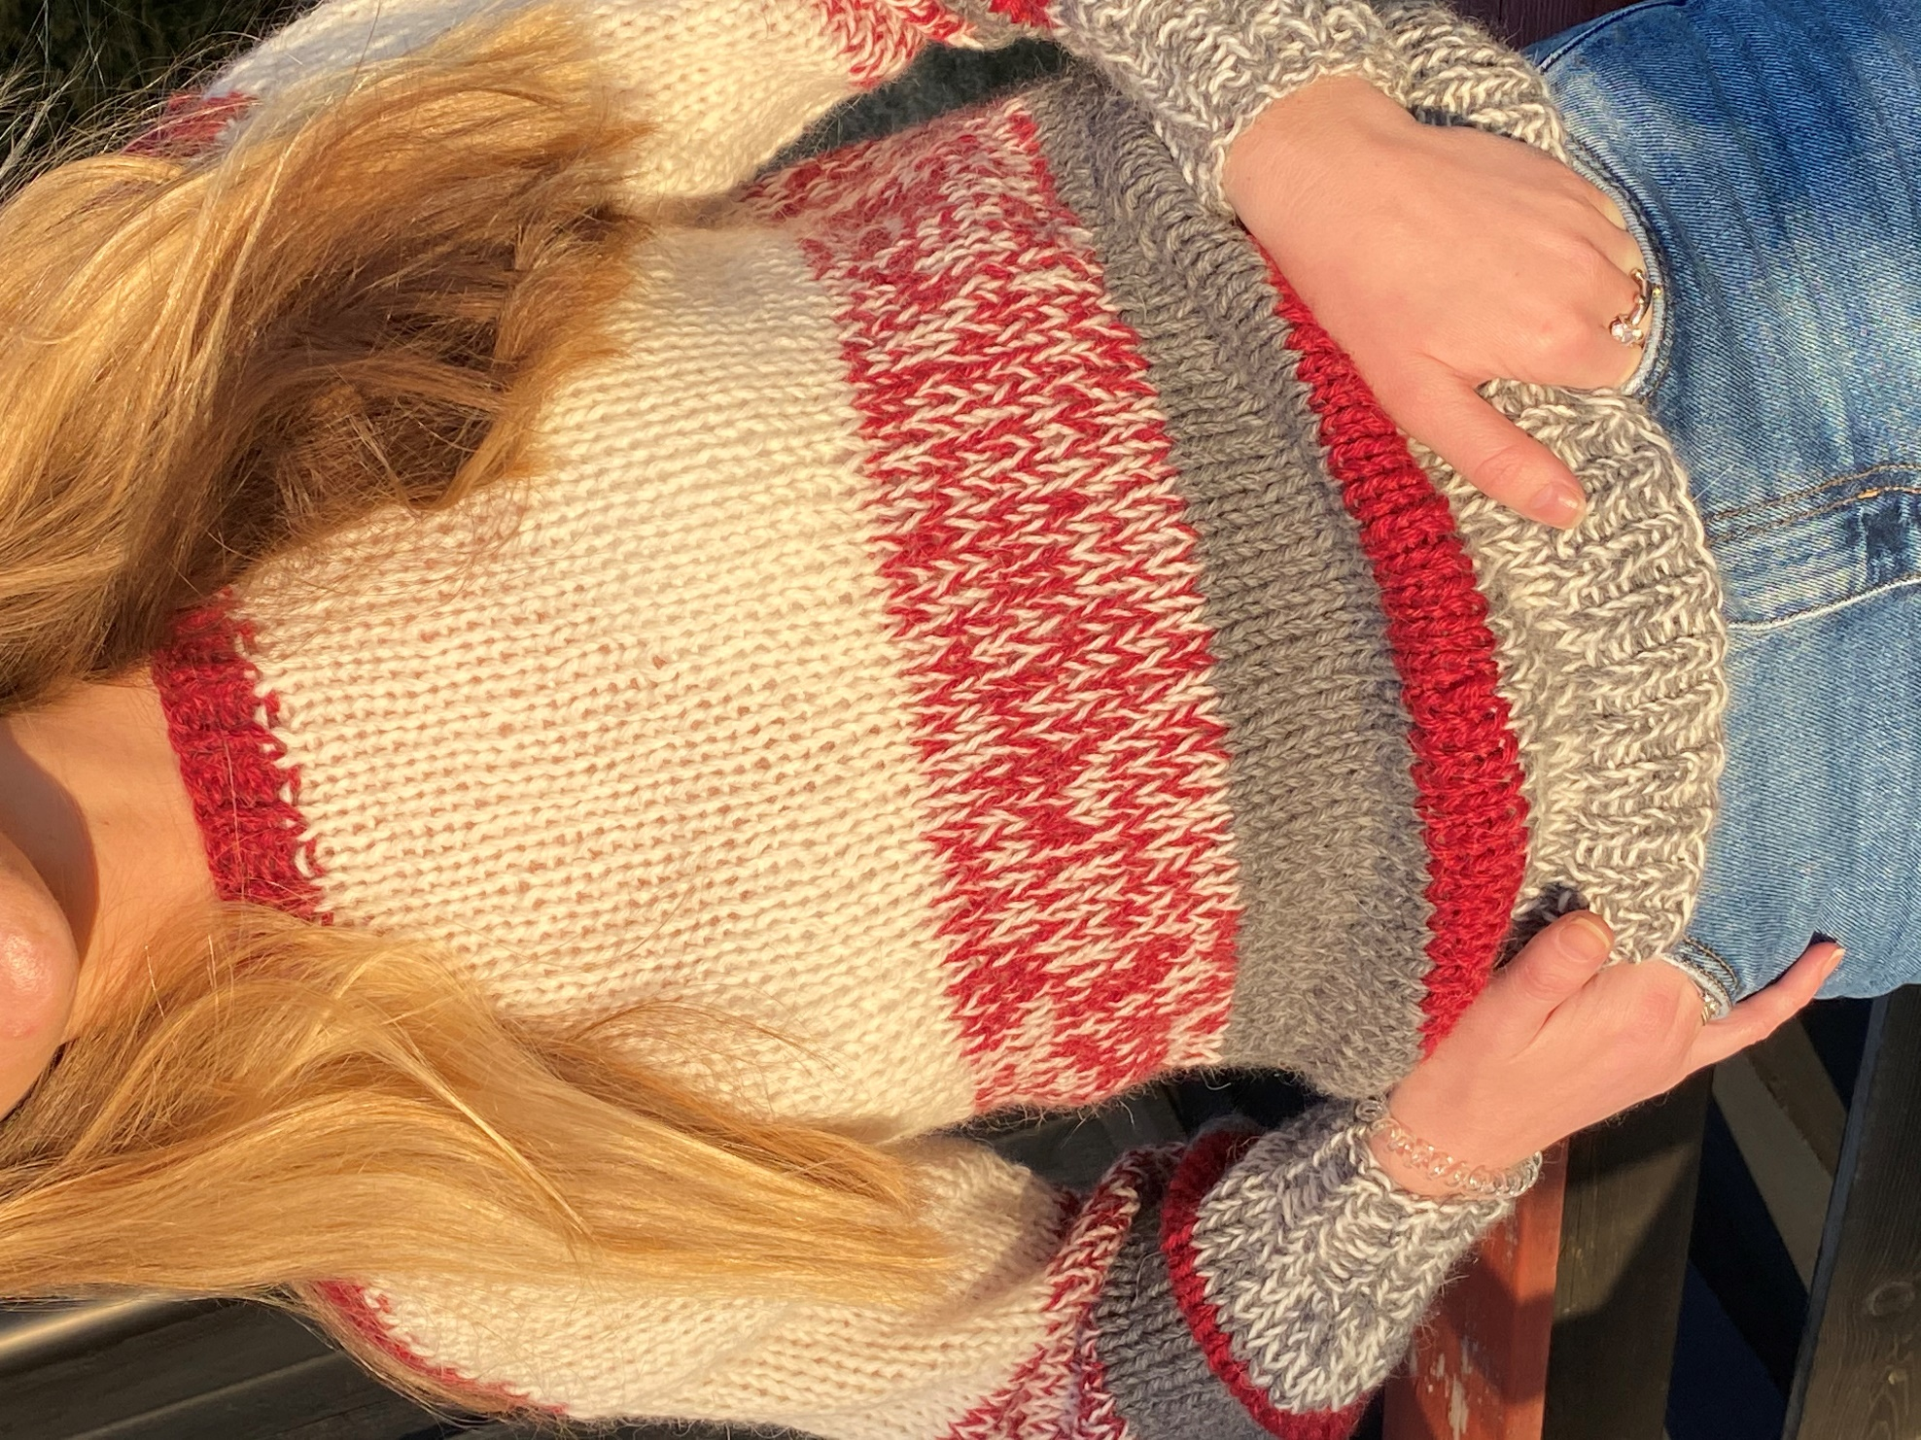
Garn | Wool Alpaca
Størrelse | S (M) L
Garn og pinner | 4 (6) 6 nøster offwhite  2 nøster burgunder  2 nøster grå  Rundpinne nr. 10
Strikkefasthet | 10 masker = 10 cm på pinne nr. 10
Mål | Hel lengde: 52 (56) 60  Overvidde: 100 (115) 130  Ermer: 44 (46) 48
Bolen | Legg opp 104 (112) 120 masker med dobbelt garn på rundpinne nr. 10 – en tråd med offwhite og en med grått. Strikk 4 cm vrangbord 1 rett og 1 vrang. Gå over til glattstrikk og strikk sånn:  - 5 cm til med offwhite og grått  - 4 cm med burgunder  - 7 cm med grått  - 9 cm med en tråd offwhite og en tråd med burgunder  Fortsett med dobbelt offwhite garn 5 cm til, deretter deles arbeidet i to og hver del strikkes ferdig for seg.  Bakstykke: Fortsett med glattstrikk frem og tilbake med dobbelt offwhite garn til arbeidet måler 48 (54) 62 cm. Avslutt med 4 cm vrangbord i burgunder og fell av alle maskene.  Strikk forstykket ferdig på samme måte.
Ermer | Legg opp 21 (24) 27 masker med dobbelt garn – en tråd offwhite og en tråd grått. Hele ermet strikkes frem og tilbake. Strikk 4 cm vrangbord 1 rett og 1 vrang. Gå over til glattstrikk men på første pinne etter vrangborden økes det etter annenhver maske slik at du har dobbelt så mange masker på pinnen.  Fortsett med samme stripemønster som på bolen men husk å øke ytterligere en gang i hver side i alt 4 ganger før ermet har ønsket lengde. Fell av alle maskene under ett.
Montering | Sy båthalsen sammen på hver side slik at det står igjen en passende åpning til hodet på midten. Sy ermene pent sammen på langs og fest dem til bolen.  Damp lett over sømmene.

